# ПРИЛОЖЕНИЕ А. ОПИСАНИЕ ЗАДАЧИ

АННОТАЦИЯ

В данном программном документе приведено описание задачи мобильного приложения «Болотный Ясень».

В разделе «Описание задачи» представлено описание задачи с выделением пользователя и предоставляемым ему набором функций.

ОПИСАНИЕ ЗАДАЧИ

Главной задачей разработанного мобильного приложения является создание эффективного инструмента для управления товарами и заказами, с акцентом на удобство пользователей и эффективность работы с каталогом продукции. Приложение призвано упростить процесс покупок, обеспечивая при этом возможность управления заказами и отслеживания истории транзакций. Особое внимание уделяется созданию удобной системы управления каталогом товаров, где пользователи могут легко просматривать, выбирать и заказывать товары, а также отслеживать статус своих заказов. При этом важным аспектом является интеграция системы корзины покупок, позволяющей пользователям формировать заказы и управлять ими. Приложение решает проблему организации процесса покупок и управления заказами, объединяя эти функции в едином, интуитивно понятном интерфейсе. Это позволяет пользователям не только эффективно выбирать и заказывать товары, но и отслеживать историю своих покупок, управлять профилем и настройками. Таким образом, разработанное приложение направлено на создание комплексного решения, объединяющего функции каталога товаров, корзины покупок и управления заказами, с особым акцентом на удобство пользователей и эффективность процесса покупок.

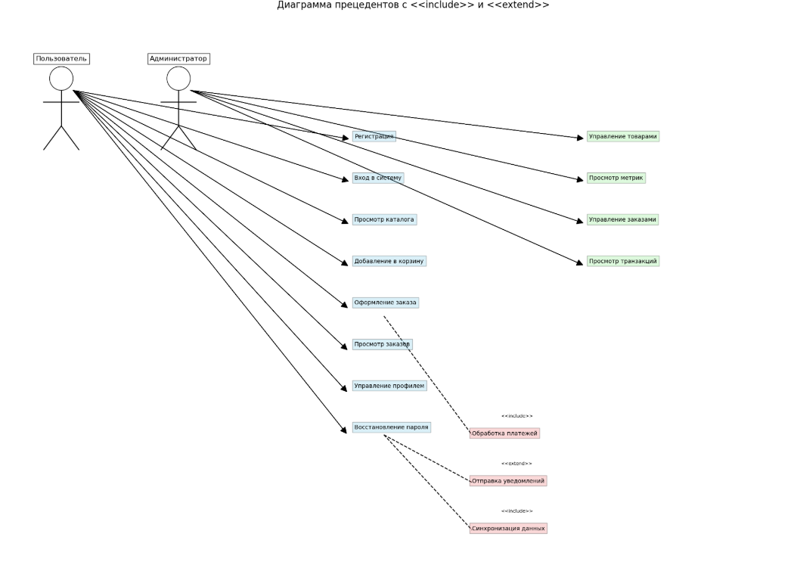

Рисунок 9 – Диаграмма прецедентов

На основании проведенного анализа, посредством представленной диаграммы прецедентов, были выявлены следующие функции, которые может выполнять пользователь в приложении "Болотный Ясень":

1. Управление товарами и заказами:

* Просмотр каталога товаров с возможностью фильтрации и поиска
* Добавление товаров в корзину и управление количеством
* Оформление заказов с выбором способа оплаты и доставки
* Просмотр истории заказов и их статусов

1. Управление профилем:

* Регистрация нового аккаунта
* Авторизация в системе
* Редактирование личных данных
* Восстановление пароля через e-mail
* Настройка параметров учетной записи

1. Работа с корзиной:

* Добавление и удаление товаров
* Изменение количества товаров
* Просмотр общей суммы заказа
* Применение промокодов и скидок

1. Системные функции:

* Обработка платежей через различные платежные системы
* Отправка уведомлений о статусе заказа
* Синхронизация данных между устройствами
* Автоматическое обновление каталога товаров

1. Функции администратора:

* Управление товарами (добавление, редактирование, удаление)
* Просмотр метрик и аналитики продаж
* Управление заказами (изменение статусов, обработка)
* Просмотр транзакций и финансовой отчетности

Также был проведен анализ предметной области с целью вывести основные бизнес-процессы, проходящие в процессе работы приложения. Основные бизнес-процессы включают:

1. Процесс оформления заказа:

* Выбор товаров
* Формирование корзины
* Оформление заказа
* Оплата
* Подтверждение заказа

1. Процесс управления товарами:

* Добавление новых товаров
* Обновление информации о товарах
* Управление остатками
* Ценообразование

1. Процесс обработки заказов:

* Прием заказа
* Проверка наличия товаров
* Формирование заказа
* Отправка заказа
* Отслеживание доставки

1. Процесс работы с клиентами:

* Регистрация новых пользователей
* Обработка запросов поддержки
* Управление отзывами
* Программа лояльности

1. Процесс аналитики и отчетности:

* Сбор данных о продажах
* Анализ эффективности
* Формирование отчетов
* Планирование закупок

Эти процессы обеспечивают эффективное функционирование приложения и удовлетворение потребностей как пользователей, так и администраторов системы.

На рисунках 10-15 представлена схема бизнес-процессов IDEF0 на момент реализации программного продукта.

На рисунке 10 представлена схема IDEF0 уровня A0 на момент реализации приложения.

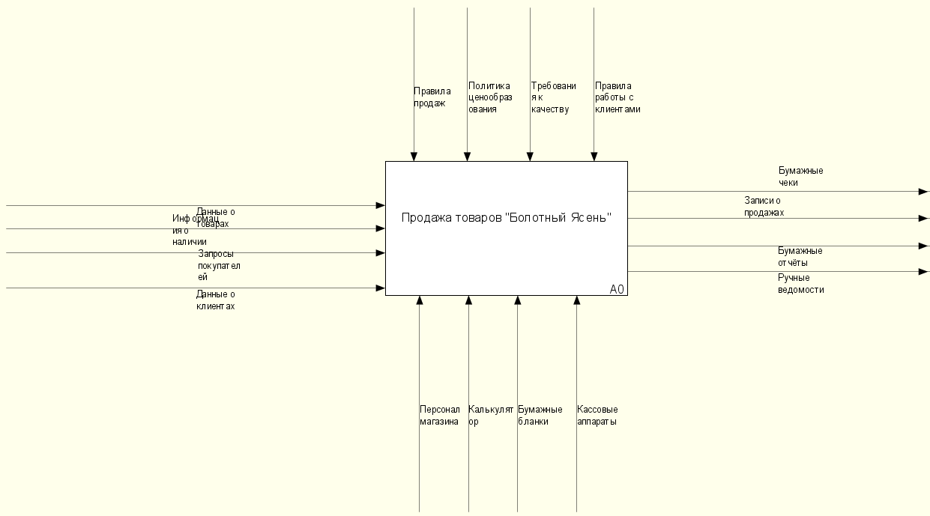

Рисунок 10 – Схема IDEF0 уровня A0 на момент реализации приложения

На рисунке 11 представлена схема IDEF0 уровня A1 на момент реализации приложения.

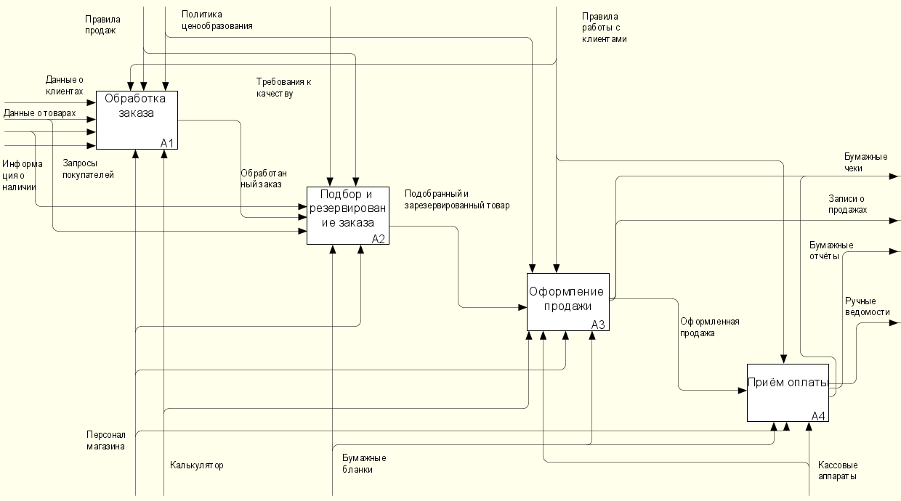

Рисунок 11 – Схема IDEF0 уровня A1 на момент реализации приложения

На рисунке 12 представлена схема IDEF0 уровня A11 для процесса «Обработанный заказ» на момент реализации приложения.

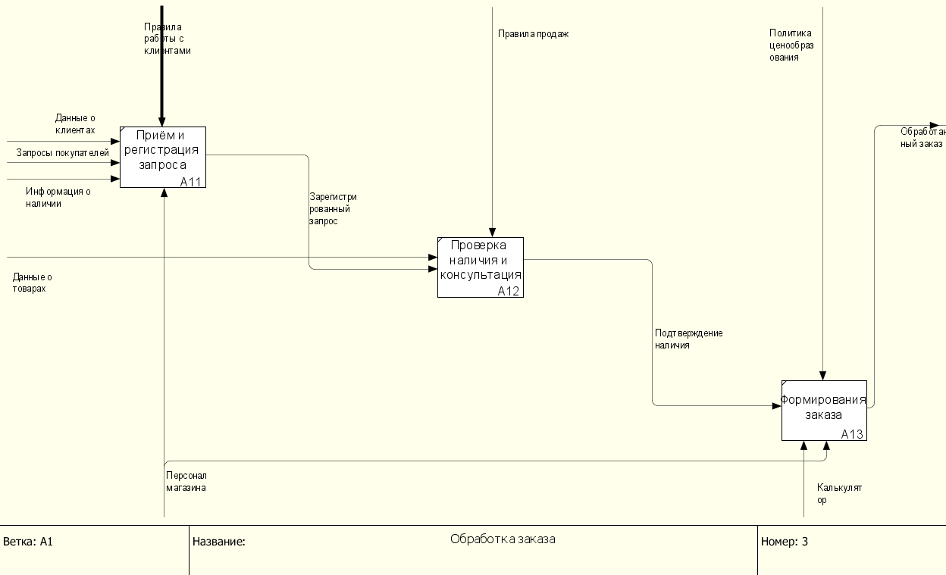

Рисунок 12 -Схема IDEF0 уровня A11 для процесса «Обработанный заказ» на момент реализации приложения

На рисунке 13 представлена схема IDEF0 уровня A21 для процесса «Подбор и резервирование задачи» на момент реализации приложения.

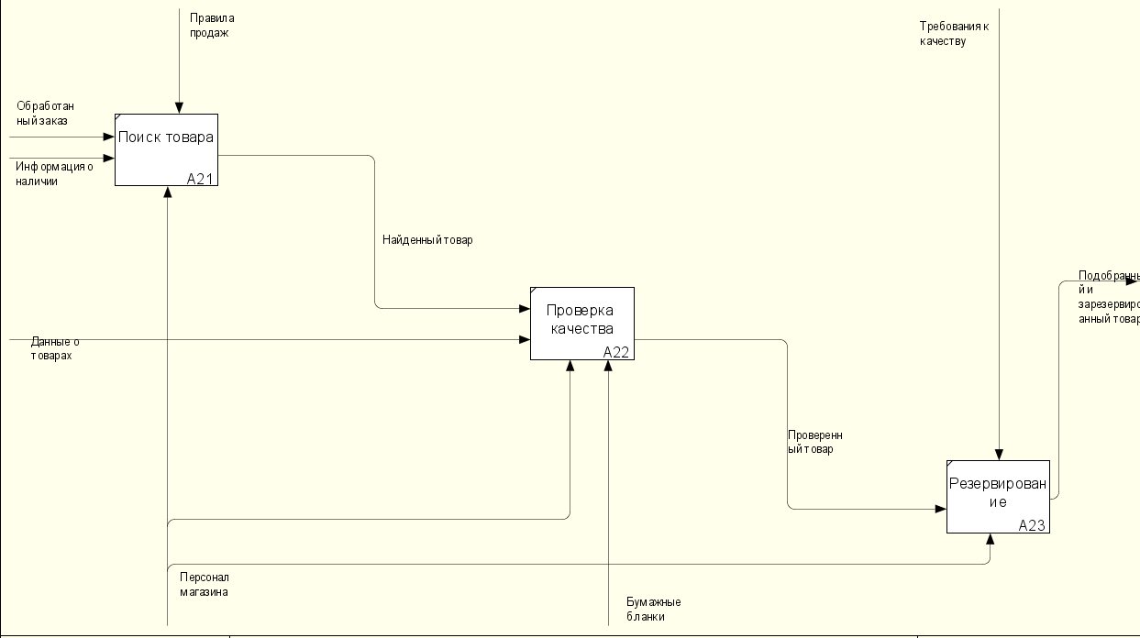

Рисунок 13 – Схема IDEF0 уровня A21 для процесса «Подбор и резервирование задачи» на момент реализации приложения

На рисунке 14 представлена схема IDEF0 уровня A31 для процесса «Оформление продажи» на момент реализации приложения.

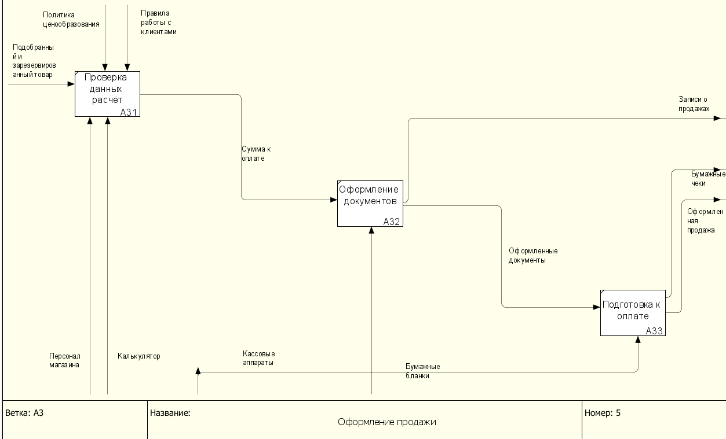

Рисунок 14 – Схема IDEF0 уровня A31 для процесса «Оформление продажи» на момент реализации приложения.

На рисунке 15 представлена схема IDEF0 уровня A41 для процесса «Приём оплаты» на момент реализации приложения.

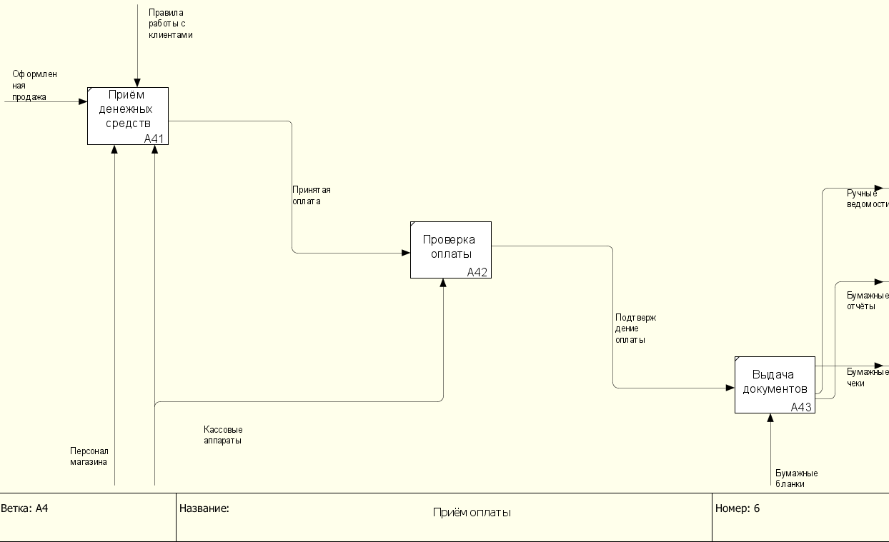

Рисунок 15 – схема IDEF0 уровня A41 для процесса «Приём оплаты» на момент реализации приложения.

Исходя из проведенного анализа, посредством реализации схем IDEF0 после реализации мобильного приложения "Болотный Ясень", необходимо выделить результаты автоматизации процессов, заключающиеся в следующих изменениях: Оптимизирован процесс обработки заказов – пользователь получает возможность быстрого оформления заказа через единый интерфейс приложения, что значительно сокращает время на оформление покупки по сравнению с традиционным способом. Оптимизирован процесс подбора и резервирования товара – система автоматически проверяет наличие товара на складе, его количество и резервирует его для покупателя, что исключает возможность двойных продаж и ошибок учета. Оптимизирован процесс оформления продажи – внедрена автоматическая система расчета стоимости с учетом скидок и акций, формирование электронных документов, что заменяет ручной расчет и заполнение бумажных форм. Оптимизирован процесс приема оплаты – реализована интеграция с различными платежными системами, что позволяет клиентам использовать удобный способ оплаты и автоматически получать подтверждение транзакции.• Оптимизирован процесс учета и отчетности – система автоматически формирует все необходимые документы, ведет учет продаж и формирует отчеты, что заменяет ручное ведение бумажных журналов и составление отчетов.• Оптимизирован процесс управления товарами – реализована система автоматического обновления информации о наличии товаров, их характеристиках и ценах, что обеспечивает актуальность данных в реальном времени.Основные улучшения после внедрения системы:

1. Временные показатели:

* Сокращение времени обработки заказа с 15-20 минут до 3-5 минут
* Уменьшение времени на поиск товара с 10 минут до 30 секунд
* Мгновенное формирование отчетов вместо нескольких часов ручной работы

1. Качественные показатели:

* Исключение ошибок при расчетах
* Точный учет товаров и продаж
* Автоматическое формирование документации
* Прозрачность всех операций

1. Финансовые показатели:

* Сокращение затрат на обработку документов
* Уменьшение количества ошибок в расчетах
* Оптимизация складских запасов
* Увеличение скорости обслуживания клиентов

1. Клиентский сервис:

* Быстрое обслуживание клиентов
* Точная информация о наличии товаров
* Удобные способы оплаты
* Автоматическое информирование о статусе заказа

Таким образом, внедрение разработанного мобильного приложения позволило значительно оптимизировать все основные бизнес-процессы магазина, сделав их более эффективными и удобными как для персонала, так и для клиентов. Автоматизация ключевых процессов способствовала повышению производительности труда, улучшению качества обслуживания и увеличению эффективности работы магазина в целом.